Poziția Grupului de Lucru sub egida Academiei Române

privind Proiectul Important de Interes Comun European în Microelectronică „IPCEI-ME-2”

Contextul European
La 7 decembrie 2020, în Consiliul Uniunii Europene, miniștrii majorității Statelor Membre între care și România au semnat o Declarație Comună prin care „Statele semnatare s-au angajat să colaboreze pentru a consolida în Europa lanțul de creare de valoare în electronică și sisteme «embedded» ... pentru a avea în Europa capabilități de vârf în proiectarea și fabricația de cipuri... Vor fi necesare investiții din bugetul UE, din bugetele naționale (inclusiv prin Planurile Naționale de Redresare și Reziliență – PNRR) și de la sectorul privat. Microelectronica... este deja identificată pentru investiții din RRF. 20% din PNRR trebuie să fie alocate pentru tranziția digitală; totalul se poate ridica la 145 miliarde de euro în următorii 2-3 ani.”
Programul „Recovery and Resilience Facility (RRF)” al Uniunii Europene a introdus o noutate majoră în orientările pentru Statele Membre: „Flagship Area SCALE-UP” listează hardware-ul ca prima prioritate a unei tranziții digitale sustenabile datorită importanței speciale a componentelor microelectronice, care „captează, generează și procesează, transferă și acționează asupra informației, fiind elementele constitutive ale digitalizării în toate sectoarele”. Obiectivul specific nr. 1 este „consolidarea capacităților europene de proiectare și producție în tehnologii microelectronice”, dezvoltarea serviciilor informatice fiind și ea menționată ca obiectivul specific nr. 2. La punctul A. Microelectronica cu focus pe procesoare, primul Exemplu de investiții este „A5. – sprijinirea unui proiect industrial inovativ pe scară mare, posibil în forma unui Proiect Important de Interes Comun European (IPCEI) cu scopul de a stabili capabilități de vârf și dezvoltări industriale în premieră în părțile critice ale lanțului de creare de valoare (Notă de subsol: În special în tehnologii pentru procesoare, proiectare de circuite digitale, tehnologii avansate de încapsulare și fabricație de plăci de siliciu în noduri tehnologice de vârf)”.
Mai multe anunțuri de presă de ultimă oră semnalează că atât Comisari ai Uniunii Europene cât și Ministrul federal al economiei din Germania sunt activi, fie pentru a forma un consorțiu european, fie pentru a atrage investitori străini (Intel în S.U.A., firme din Taiwan) pentru fabricația de semiconductoare în tehnologii avansate în Europa.

Situația în România
Grupul de Lucru consideră că România este bine poziționată pentru a deveni un contribuitor efectiv în acest program ambițios. România are o tradiție în domeniu continuată în mai multe centre de excelență; găzduiește deja investiții industriale semnificative, de mare interes european (ca industria automobilului), incluzând unități de producție și de cercetare-dezvoltare; poate mobiliza fonduri importante din resurse naționale și europene (depășind 60 miliarde de euro în programul-cadru curent); este atractivă economic prin costuri sub media europeană; dispune de resurse umane cu calificare demonstrată pe plan național și internațional; și nu în ultimul rând, are o semnificativă rezervă demografică care poate fi orientată spre acest domeniu printr-un program agresiv în educație.
Ministerul Economiei, Antreprenoriatului și Turismului (MEAT) și Ministerul Cercetării, Inovării și Digitalizării (MCID) au solicitat expresii de interes în vederea unei posibile participări la propunerea IPCEI-ME-2 și le-au trecut în revistă în martie 2021. Propunerile se potențează reciproc, permițând formularea unui scenariu de participare la nivel național.
MEAT a invitat reprezentanți ai Grupului de Lucru la video conferința din 26 aprilie 2021 organizată de coordonatorii IPCEI-ME-2 la nivel european în care România și-a reconfirmat angajamentul, comunicând subiectele activităților din România (Fig. 1).

Ipoteze de participare
Considerând capacitățile, interesele și propunerile formulate până acum, Grupul de Lucru a identificat subiecte care pot fi elemente constitutive ale unui posibil ecosistem național în microelectronică, cu actori din Universități, institute de cercetare, IMM-uri și marea industrie. Ele sunt sistematizate mai jos, urmând temele definite în RRF, Focus Area SCALE-UP:
- proiectare de circuite digitale
România este foarte activă în acest domeniu, prin cercetare de vârf în arhitecturi de procesoare (inclusiv pentru inteligență artificială), grupuri în mediul universitar și instituțional colaborând în proiecte cu sectorul privat, IMM-uri și filiale importante ale marilor firme internaționale. În plus, întreprinderilor utilizatoare din diferite domenii – inclusiv industria auto – și-au exprimat interesul de a contribui la crearea generațiilor viitoare de procesoare și alte componente înrudite. Aceste activități pot fi sprijinite prin mecanismele disponibile pentru proiecte, cu contribuții publice (posibil din PNRR sau alte surse de finanțare europene) de circa 10 milioane euro pe an.
- tehnologii avansate de încapsulare
În România există centre de expertiză în domenii specifice, un IMM specializat în încapsulare cu număr redus de terminale, integrare hibridă și eterogenă de cipuri și alte componente în cercetarea instituțională și în mari unități industriale. În IPCEI se poate concepe un scenariu de consolidare a resurselor și competențelor, suplimentate cu noi investiții pentru a crea o rețea distribuită dar coordonată central de „Hub-uri de Inovare Digitală” (cu o definiție lărgită pentru „digital”, ca mai sus), acoperind teme de interes și evitând duplicările, instalate unde există deja activități industriale, universitare și de cercetare, ca element de bază al politicii de Specializare Inteligentă a Agențiilor de Dezvoltare Regionale. Se anticipează 4—6 Hub-uri cu o dotare experimentală la zi capabilă de inovare tehnologică, realizare, validare și calificare de prototipuri și, potențial, fabricație de serie mică, necesitând (inclusiv din fonduri europene) o investiție totală de circa 500-600 milioane de euro, urmată de un buget anual pentru funcționare.
- fabricație de plăci de siliciu în noduri tehnologice de vârf
Cercetători din România participă în programe europene pregătind generațiile CMOS de 3 nm și 2 nm, alături de întreprinderi europene cu rol de leader mondial, de pildă în fotolitografie. Grupuri de cercetare academice și instituționale au rezultate recunoscute internațional în mai multe domenii relevante, incluzând materiale noi, nanotehnologii inovative, procese specifice de fabricație, dispozitive noi în procese existente etc., utilizând o infrastructură experimentală incluzând camere albe și echipamente. Se pot imagina mai multe scenarii:
- participare minimă, cu intervenții punctuale, la invitația unor proiecte din alte țări;
- crearea unui centru național de tehnologii avansate, specializat în subiecte/etape tehnologice specifice și stabilirea unor relații de colaborare cu unul sau mai mulți parteneri industriali cu o activitate economică de mare volum pentru a putea absorbi nu numai investițiile inițiale ci și costurile de funcționare ulterioare;
- România găzduiește un investitor important în semiconductoare.
Aceste ipoteze vor fi explorate activ în faza pregătitoare a propunerii de IPCEI; desigur, rezultatul încă nu poate fi anticipat.
Valori orientative: un centru pentru tehnologii utile, dar nu de vârf, ar cere o investiție de minimum 500 de milioane de euro (din PNRR, POR etc.) – sub acest nivel, ar putea executa anumite etape tehnologice, dar nu întregul proces. Investitori privați ar putea contribui la o linie de fabricație echilibrată, cu un cost de peste 1 miliard de euro (o parte din contribuția publică). O linie industrială de vârf va cere sume și mai mari, în principal din sectorul privat.

Pașii următori
Grupul de Lucru consideră că angajarea României în IPCEI-ME-2 va avea un efect imediat în economie și un efect pe termen mediu asupra progresului general al țării. Grupul de Lucru va continua să exploreze:
- consolidarea propunerilor și actorilor într-un scenariu care să maximizeze participarea, contribuțiile, beneficiile pentru economia națională și impactul european;
- identificarea și câștigarea de parteneri externi pentru acțiuni comune și colaborare;
- rafinarea ipotezelor de investiții cu datele necesare formulării propunerii de IPCEI.
Autoritățile române pot structura strategiile naționale, racordând țara la efortul european:
- În toate planurile naționale, DIGITALIZAREA trebuie aliniată cu definiția EU pentru a include în prima poziție MICROELECTRONICA;
- Acest program ambițios cere contribuții din mai multe surse cu mecanisme de orientare și finanțare diferite. Este imperios necesar ca Ministerele de resort, în particular MEAT, Ministerul Investițiilor și Proiectelor Europene (MIPE), MCID, Ministerul Educației (ME) și, potențial, Ministerul Apărării Naționale, (MApN, pentru tehnologii „dual use”) să creeze un mecanism comun prin care propunerea națională privind IPCE-ME-2 să fie corelată, între altele cu PNRR, POCIDIF, POR, PNCDI și cu „echipamentele majore” ale MApN;
- Dacă România decide să fie activă în acest domeniu, ar trebui să se implice activ în explorarea scenariilor de investiții care are loc la nivel european.
6 mai 2021
Grupul de Lucru „IPCEI-ME-2” sub egida Academiei Române
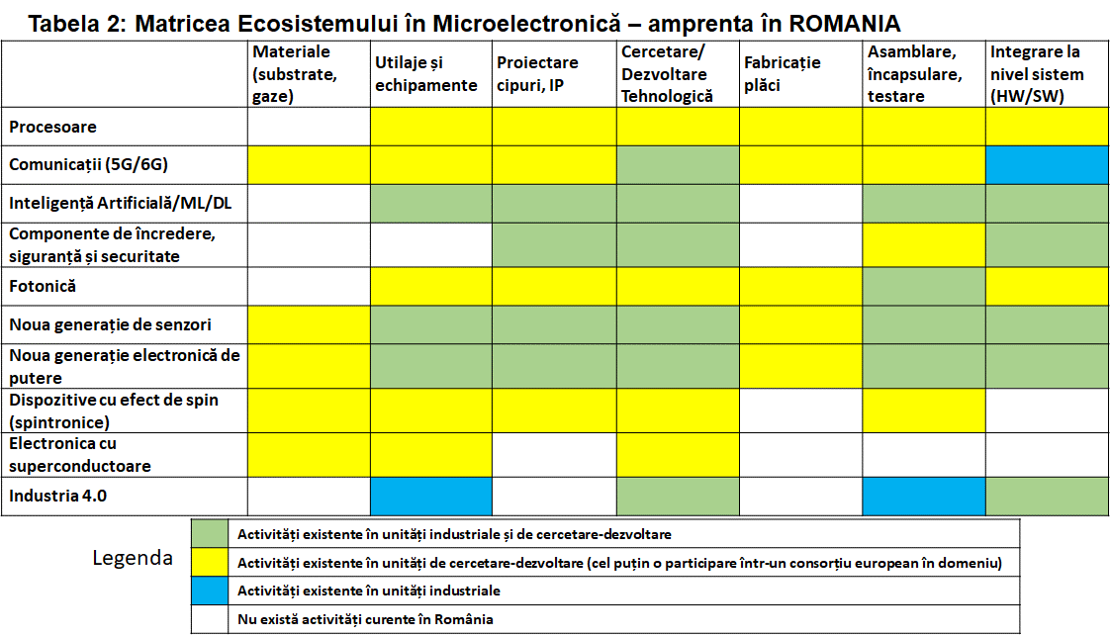
Fig. 1. Ecosistemul microelectronicii în România
- Comisia de Știința și Tehnologia Microsistemelor a Academiei Române
Gheorghe Stefan (Președinte ad-interim al Comisiei)
Andreas Wild, Petru Dan, Constantin Buiu, Gheorghe Dima, Marius Enăchescu
- Universități
Paul Svasta, Marius Enăchescu, Gabriel Dima - Universitatea Politehnica București
Aurel Gonțean - Universitatea Politehnică Timișoara
Marius Neag - Universitatea Tehnică Cluj
Radu Gabriel Bozomitu - Universitatea Tehnică Iași
- Institute Naționale de Cercetare-Dezvoltare
Adrian Dinescu, Octavian Buiu – INCD Microtehnologie
- Industrie
Vlad-Florin Vînătu, Cosmin Moisa, Cristian Gavrilescu - Continental Automotive România
Traian Vișan - Infineon Technologies România
Bogdan Costinescu - NXP România
Aurel Baloi - Simea (Siemens) Sibiu
Dan Lapadatu - AlfaRom
- Agenții de Dezvoltare Regională
Sorin Maxim - ADR Vest, Asociația Agențiilor de Dezvoltare Regională ROREG
- Societatea civilă
Alexandru Borcea, Asociația Română pentru Industria Electronică și Software (ARIES)
Grupul de Lucru este deschis tuturor. Coordonare: Andreas Wild, Vlad-Florin Vînătu.
Secretar: Cosmin Moisa. Purtători de cuvânt; Paul Svasta, Marius Enăchescu, Adrian Dinescu.

Reprezentanții România în IPCEI-ME-2: Dragoș Neamțu (Consilier superior, Direcția Politici Industriale și Competitivitate, MEAT), Vlad-Florin Vînătu, Marius Enăchescu.

Sisteme electronice încorporate în produse mecanice sau electronice (automobile, avioane, instrumente medicale, mașini industriale etc.) pentru a îndeplini anumite funcții sau a le controla funcționarea.
https://digital-strategy.ec.europa.eu/en/library/joint-declaration-processors-and-semiconductor-technologies
https://ec.europa.eu/info/files/examples-component-reforms-and-investment-scale_en, p. 19
https://www.politico.eu/article/europe-microchip-conundrum-go-big-or-go-home/
Vezi RRF, Flagship Area 3 Reskill and Upskill, https://ec.europa.eu/info/files/examples-component-reforms-and-investment-reskill-and-upskill_en; de asemenea, programul european „Pact for Skills”
Abrevieri: POCIDIF: Programul Operațional Creștere Inteligentă, Digitalizare și Instrumente Financiare; POR: Plan Operativ Regional; PNCDI: Plan Național de Cercetare, Dezvoltare și Inovare.

